AGRUPAMENTO DE ESCOLAS  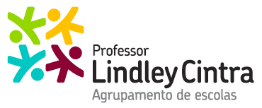 | 2021/2022
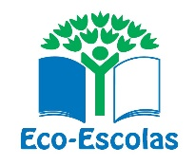
Escola Básica Eurico Gonçalves
Escola Básica Quinta dos Frades

PROJETO ALIMENTAÇÃO E CIDADANIA| Alimentação Saudável e Sustentável
Calendário da “Brigada do Refeitório”
Turmas | Equipas de dois alunos
4º a | 5 de Abril  3ª feira | 7 de abril 5ª feira | 12 abril  3ª feira | 14 abril  5ª feira
4ºa | 19 de abril 3ª feira | 21 de abril 5ª feira | 26 de abril 3ª feira | 28 de abril 5ª feira
4º a | 3 de maio 3ª feira | 5 de maio 5ª feira | 10 de maio 3ª feira | 12 de maio 5ª feira
4º a | 17 de maio 3ª feira | 19 de maio 5ª feira | 24 de maio 3ª feira | 26 de maio 5ª feira
- Nos dias referidos, uma equipa de dois alunos da turma indicada, vai ao refeitório, durante o período de almoço das turmas dos alunos do 1º e 2º ano.
- Eles vão observar os seus colegas, entre as 12 h e 30 m e as 12 h 50 m. Esta atividade implica que estes alunos se ausentem da sua sala durante estes 20 minutos.
- Vão registar (a lápis ou a caneta) as respostas às questões propostas na folha de monitorização “Brigada do refeitório”.
- Estes alunos devem usar máscara e ter bom comportamento:
- podem fazer as perguntas indicadas aos seus colegas que estão a almoçar;
- podem fazer as perguntas indicadas à D. Lurdes ou à D. Bia;
- Muito obrigada pela vossa participação no projeto “Alimentação Saudável e Sustentável”!

